Приложение 1
к распоряжению
администрации
города Красноярска
от _____________ № ________

СВЕДЕНИЯ
о границах публичного сервитута

Местоположение границ  публичного сервитута | Красноярский край, городской округ город Красноярск, город Красноярск, Советский район
Система координат | МСК-167 (зона 4)
Метод определения координат | аналитический метод
Площадь земельного участка | 533 кв. м
Средняя квадратическая погрешность положения характерной точки (Mt), м | 0,1
Обозначение характерных  точек границ | Координаты, м
Обозначение характерных  точек границ | Х | Y
1 | 641382.13 | 103078.64
2 | 641378.16 | 103078.19
3 | 641378.62 | 103074.65
4 | 641379.51 | 103074.25
5 | 641380.33 | 103071.56
6 | 641383.82 | 103039.63
7 | 641383.38 | 103038.33
8 | 641383.84 | 102969.24
9 | 641381.35 | 102963.13
10 | 641373.58 | 102951.82
11 | 641376.87 | 102949.55
12 | 641384.95 | 102961.30
13 | 641387.33 | 102968.14
14 | 641386.78 | 103034.87
15 | 641410.49 | 103031.39
16 | 641411.30 | 103035.32
17 | 641386.56 | 103039.08
1 | 641382.13 | 103078.64
Система координат: МСК 167

СХЕМА
расположения границ публичного сервитута

ё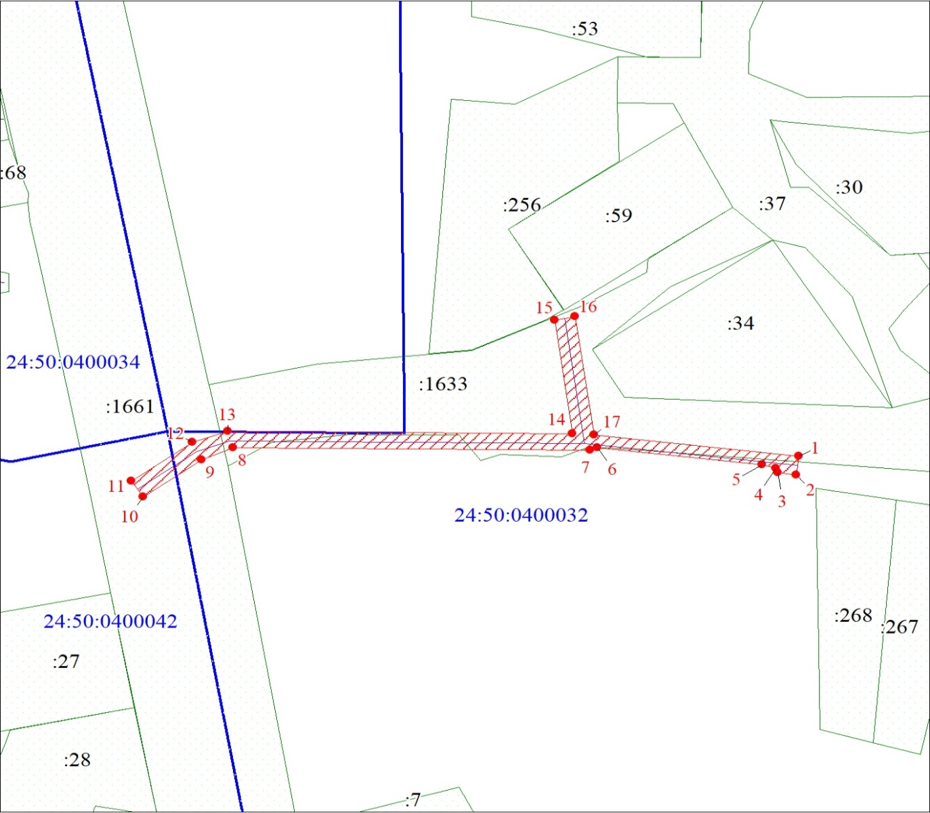
Масштаб 1:1000
Условные обозначения:

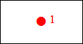 | – характерная точка границы публичного сервитута;
 | – границы публичного сервитута;
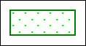 | – часть границы, сведения в ЕГРН о которой позволяют однозначно определить ее положение на местности;
:1661 | – надписи кадастрового номера земельного участка;
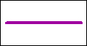 | – инженерное сооружение, в целях размещения которого устанавливается публичный сервитут;
24:50:0400032 | – обозначение кадастрового квартала;
 | – граница кадастрового квартала.

